Муниципальное бюджетное дошкольное образовательное учреждение
Детский сад №2 «Ласточка»

Конспект занятия
по художественно-эстетическому развитию
на тему: «Блины на масленицу»
для детей 2 младшей группы

Подготовил:
Андрианова Валентина Александровна
Воспитатель

Тверская область,
пгт Кесова гора,
2026
Цель: Знакомство детей со старинными обычаями встречи весны.
Задачи: Познакомить детей с русским народным праздником Масленица, ее значением, символами, традициями проведения праздника.
Формировать интерес к народному фольклору, народным подвижным играм.
Развивать мелкую моторику пальцев рук, умение правильно держать карандаш, аккуратно, не выходя за контур раскрашивать картинку. Воспитывать уважительное отношение к традициям русского народа, желание применять их в жизни.
Материал: Иллюстрации о празднике Масленица, 2 корзинки со снежками, 2 обруча, маска «Солнышко», 1/2 листа А4 с нарисованными блинами на каждого ребенка, цветные карандаши или краски.
Ход НОД:
Воспитатель: - Ребята, какое время года сейчас? (Зима)
Воспитатель: - Правильно, сейчас на дворе зима, но совсем скоро к нам придет весна. Вы заметили как, меняется погода, какое небо, солнце?
(Небо голубое, чистое, солнце светит ярко, от солнышка тепло).
Воспитатель: - Чтобы солнышко ярче светило, пригревало землю в давние времена, когда ваши бабушки и дедушки были такими же, как вы, люди пели для солнышка песенки - заклички. Послушайте одну из них.
Солнышко, покажись!
Красное, снарядись!
Поскорей, не робей,
Нас ребят обогрей!
(Дети повторяют закличку со взрослым и два индивидуальных повтора).
Воспитатель: - Ребята, в старину на Руси люди отмечали самый веселый праздник - Масленица. Он длился целую неделю. Первыми праздновать начинали дети. Они делали из соломы большое чучело Масленицы, наряжали его и возили на санках по деревне. А в воскресенье чучело Масленицы сжигали. Так люди провожали зиму и встречали весну.
(Помещаю иллюстрации).
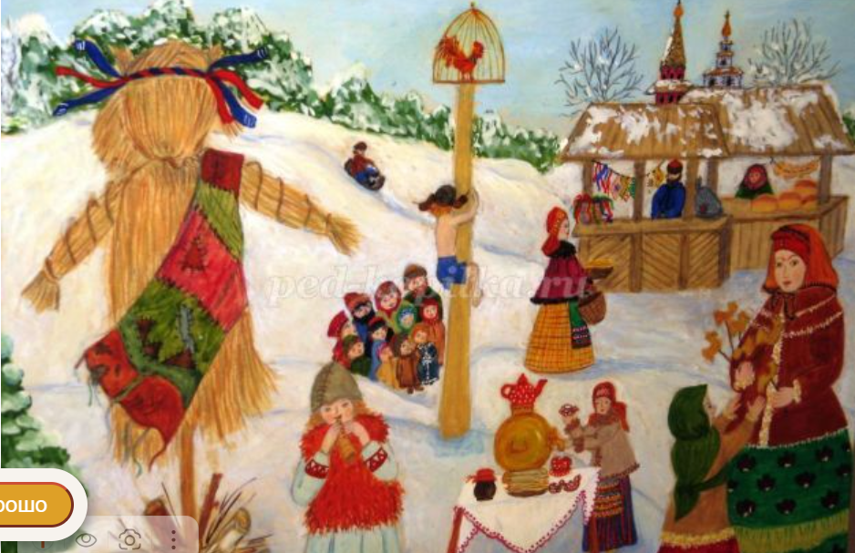

Воспитатель: - Люди собирались на площади, пели песни, водили хороводы, устраивали веселые представления. И взрослые, и дети катались с горы на санках, лыжах, веселились, шутили, ездили по деревне на лошадях.
(Помещаю иллюстрации).
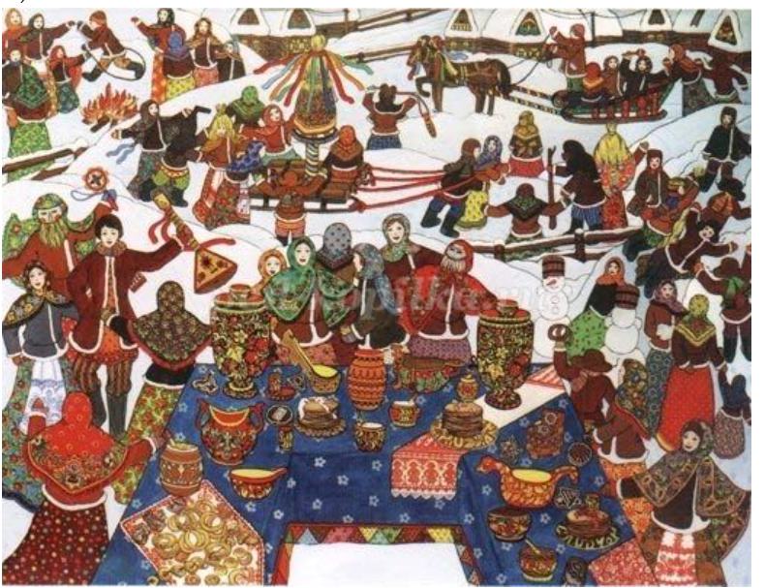
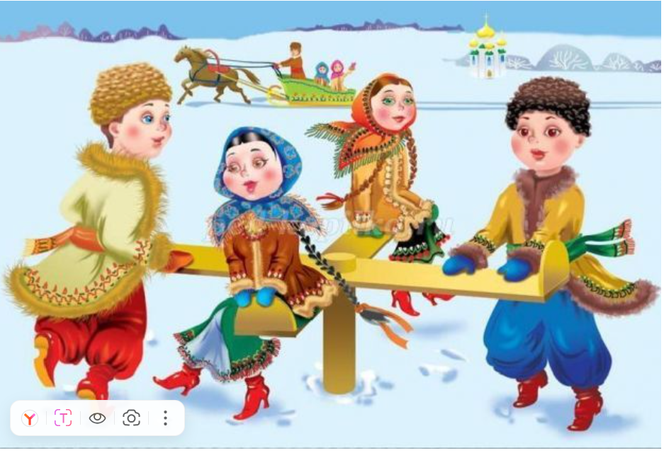

Воспитатель:- А еще во время празднования Масленицы хозяйки всю неделю пекли блины и угощали ими всех родных и гостей, которые приходили к ним в дом.
Воспитатель: - Ребята, а на что похож блин? (Ответы детей)
Воспитатель: - Верно, блин похож на солнце, он такой же круглый, желтый и теплый, как солнце. Во время празднования Масленицы, и взрослые и дети любили строить снежные крепости и штурмовать их, бросаясь друг в друга снежками. Предлагаю вам поиграть со снежками.
Игра «Попади снежком в обруч»
(Играют две команды по 5 детей. Дети берут по одному снежку, встают в две колонны. По сигналу, дети по очереди бросают снежок каждый в свой обруч. Побеждает та команда, у которой в обруче больше снежков).
Воспитатель: - Молодцы, ребята. А теперь предлагаю вам отдохнуть и послушать какие блины пекли хозяйки в старину. Ведь самое главное в Масленице это - блины! Без них нет и Масленицы. Хозяйки пекли блины каждый день из гречневой или пшеничной муки. В первый день - блинища, во второй - блины, в третий - блинцы, в четвертый - блинчики, в пятый - блинки, в шестой - блиночки, в седьмой - царские блины. К блинам подавались сметана, варенье, сливочное масло, мед, рыбья икра, яйца. Ребята я знаю потешку про Масленицу. Послушайте ее.
(Дети повторяют потешку вместе с воспитателем 2-3 раза)
Широкая Масленица,
Мы тобою хвалимся,
На горах катаемся,
Блинами объедаемся!
Воспитатель: - А сейчас давайте раскрасим рисунки, на которых нарисованы блины. А вечером покажем рисунки родителям и расскажем о празднике Масленица, но перед этим приготовим наши руки для работы (проводится пальчиковая гимнастика)
1,2.3,4,5.
Вышли пальчики гулять
Этот пальчик в лес пошел;
Этот пальчик гриб нашел;
Этот пальчик гриб сорвал;
Этот пальчик жарить стал;
Этот пальчик все съел
Оттого и потолстел
(Дети раскрашивают рисунки цветными карандашами. Работы помещаются на выставке работ).

